UKEPLAN 10A – UKE 36 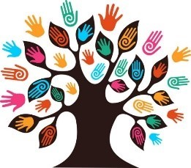
Informasjon:
Ordenselever:
MOBILSKOLE: Send eventuelle beskjeder ved å bruke Transponder Meldingsbok.

Engelsk:
KRLE: Verdensreligioner
Naturfag: Liv oppstår
Matematikk: Algebra
Norsk:
Samfunnsfag:
Kroppsøving:

Lekse til:
Tirsdag | Naturfag: Lekse lagt ut på skolen.min.cdu.no. Les eller hør på teksten  Matematikk: Leksa ligger på Teams. Velg vanskelighetsgrad.  Krle: De som ikke ble ferdig med oppgaven om buddhismen i forrige uke må få dette gjort.
Onsdag | Matematikk: Leksa ligger på Teams. Velg vanskelighetsgrad.
Torsdag
Fredag | Naturfag: Lekse lagt ut på skolen.min.cdu.no. Les eller hør på teksten
Neste uke | Kroppsøving: Husk gymtøy, vannflaske og gymsko.

Time | Mandag | Tirsdag | Onsdag | Torsdag | Fredag
1 | Norsk | Naturfag | Språk | Kroppsøving | K&H
2 | Matte | Norsk | Språk | Kroppsøving | K&H
3 | Engelsk | Matte | Matte | Engelsk | Norsk
4 | Samfunnsfag | Samfunnsfag | Norsk | Valgfag | Naturfag
5 | UTV | KRLE |  | Valgfag | KRLE

